**ФГБОУ ВО «Казанский государственный медицинский университет»**

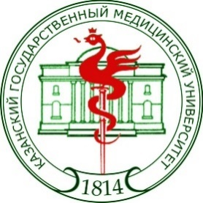**Министерства здравоохранения РФ**

**Кафедра иностранных языков**

**ИНФОРМАЦИОННОЕ ПИСЬМО**

**I Вузовский конкурс эссе**



**16 декабря 2024 года**

**Уважаемые обучающиеся!**

Кафедра Иностранных языков Казанского ГМУ приглашает Вас принять участие в I Вузовском конкурсе эссе по английскому языку.

**Сроки проведения:** до 9 декабря 2024 года.

**Дата оглашения результатов:** 16 декабря 2024 года.

**Формат проведения:** дистанционный.

**Тематика конкурса:** роль семьи в современном мире, воспитании, становлении человека и общества.

**Участники:** к участию в конкурсе приглашаются студенты I курса по направлению подготовки «Сестринское дело» и II курса по направлению подготовки «Социальная работа».

Распечатанные на листе А4 эссе необходимо сдать в аудиторию 529 или 554 не позднее 9 декабря.

**ТРЕБОВАНИЯ К ОФОРМЛЕНИЮ ЭССЕ**

* Рабочий язык: английский.
* Объем**:** 250-300 слов.
* Размер шрифта 12 (Times New Roman).
* Межстрочный интервал — одинарный.
* Выравнивание текста по ширине.
* Деление текста на абзацы.
* Абзацный отступ — 1.25 см.
* Поля слева — 3 см, справа — 1 см, сверху и снизу — по 2 см.

**КРИТЕРИИ ОЦЕНКИ**

* Соответствие содержания эссе заявленной теме.
* Четкость и логичность изложения.
* Использование вводных слов и выражений.
* Использование достаточного количества тематической лексики и высокого уровня грамматики.
* Отсутствие элементарных ошибок.
* Аргументированность.
* Иллюстративность (наличие в эссе примеров).
* Грамотное оформление.

**Контактная информация:** тел. (843)236-99-96 – кафедра иностранных языков; e-mail: [kafling@kazangmu.ru](mailto:kafling@kazangmu.ru)

Ждём Вас!

С уважением,

Кафедра иностранных языков Казанского ГМУ.